新 书 推 荐

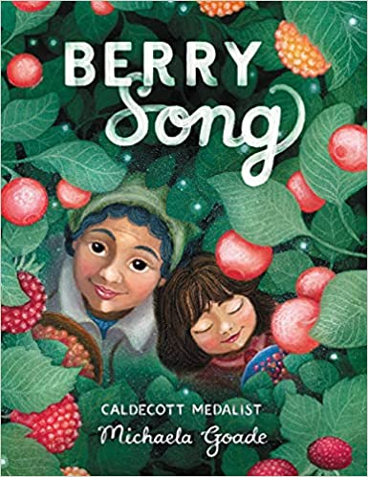
中文书名：《莓之歌》
英文书名：BERRY SONG
作 者：Michaela Goade
出 版 社：LITTLE BROWN
代理公司：ANA/Emily Xu
页 数：40页
出版时间：2022年6月
代理地区：中国大陆、台湾
审读资料：电子稿
类 型：儿童绘本

内容简介：

本书是凯迪克奖得主插画家米凯拉·戈德的第一本由自己创作文字的绘本，是对她所熟悉的那片土地和长者非凡智慧的华丽庆祝。

在一片广阔、狂野的大海边的小岛上，一个女孩和她的祖母收集着来自地球馈赠的礼物，比如溪流中的鲑鱼，海洋中的鱼籽，森林中的浆果世界。

美莓、云莓、蓝莓、北极树莓。
越橘、雪果、草莓、岩高兰。

随着季节的变迁，她们向大地歌唱，大地也一样报之以歌。她们旅程中的每一步都洋溢着喜悦和感激之情，她们与地球和前前后后的代际建立了更深的纽带，这首歌联结了我们所有人。米凯拉·戈德对溪水和森林、浆果和果酱的明亮色彩渲染，体现了她对土地的热爱，也邀请读者加深他们与地球的关系。

作者简介：

米凯拉·戈德（Michaela Goade）是一位获奖的设计师和插画家。她曾为多本绘本绘制插画，她的作品包括2018年美国印第安青年文学最佳绘本奖得主Shanyaak'utlaax:Salmon Boy，以及2021年《纽约时报》畅销书榜和2021年凯迪克获奖绘本We Are Water Protectors。她住在阿拉斯加的朱诺。她曾获得诸多奖项如下：
2021 TIMES Next Generation Leader
2021 Caldecott Medal – “We Are Water Protectors” (Roaring Brook Press)
2020 Kirkus Prize Finalist: Young Readers – “We Are Water Protectors” (Roaring Brook Press)
2020 Shortlist for the Sheila Barry Best Canadian Picturebook of the Year – “Encounter” (Tundra Books)
2019 Rasmuson Foundation Individual Artist Awardee
American Indian Youth Literature Award for Best Picture Book 2018 – "Shanyaak'utlaax – Salmon Boy"

内文插图：
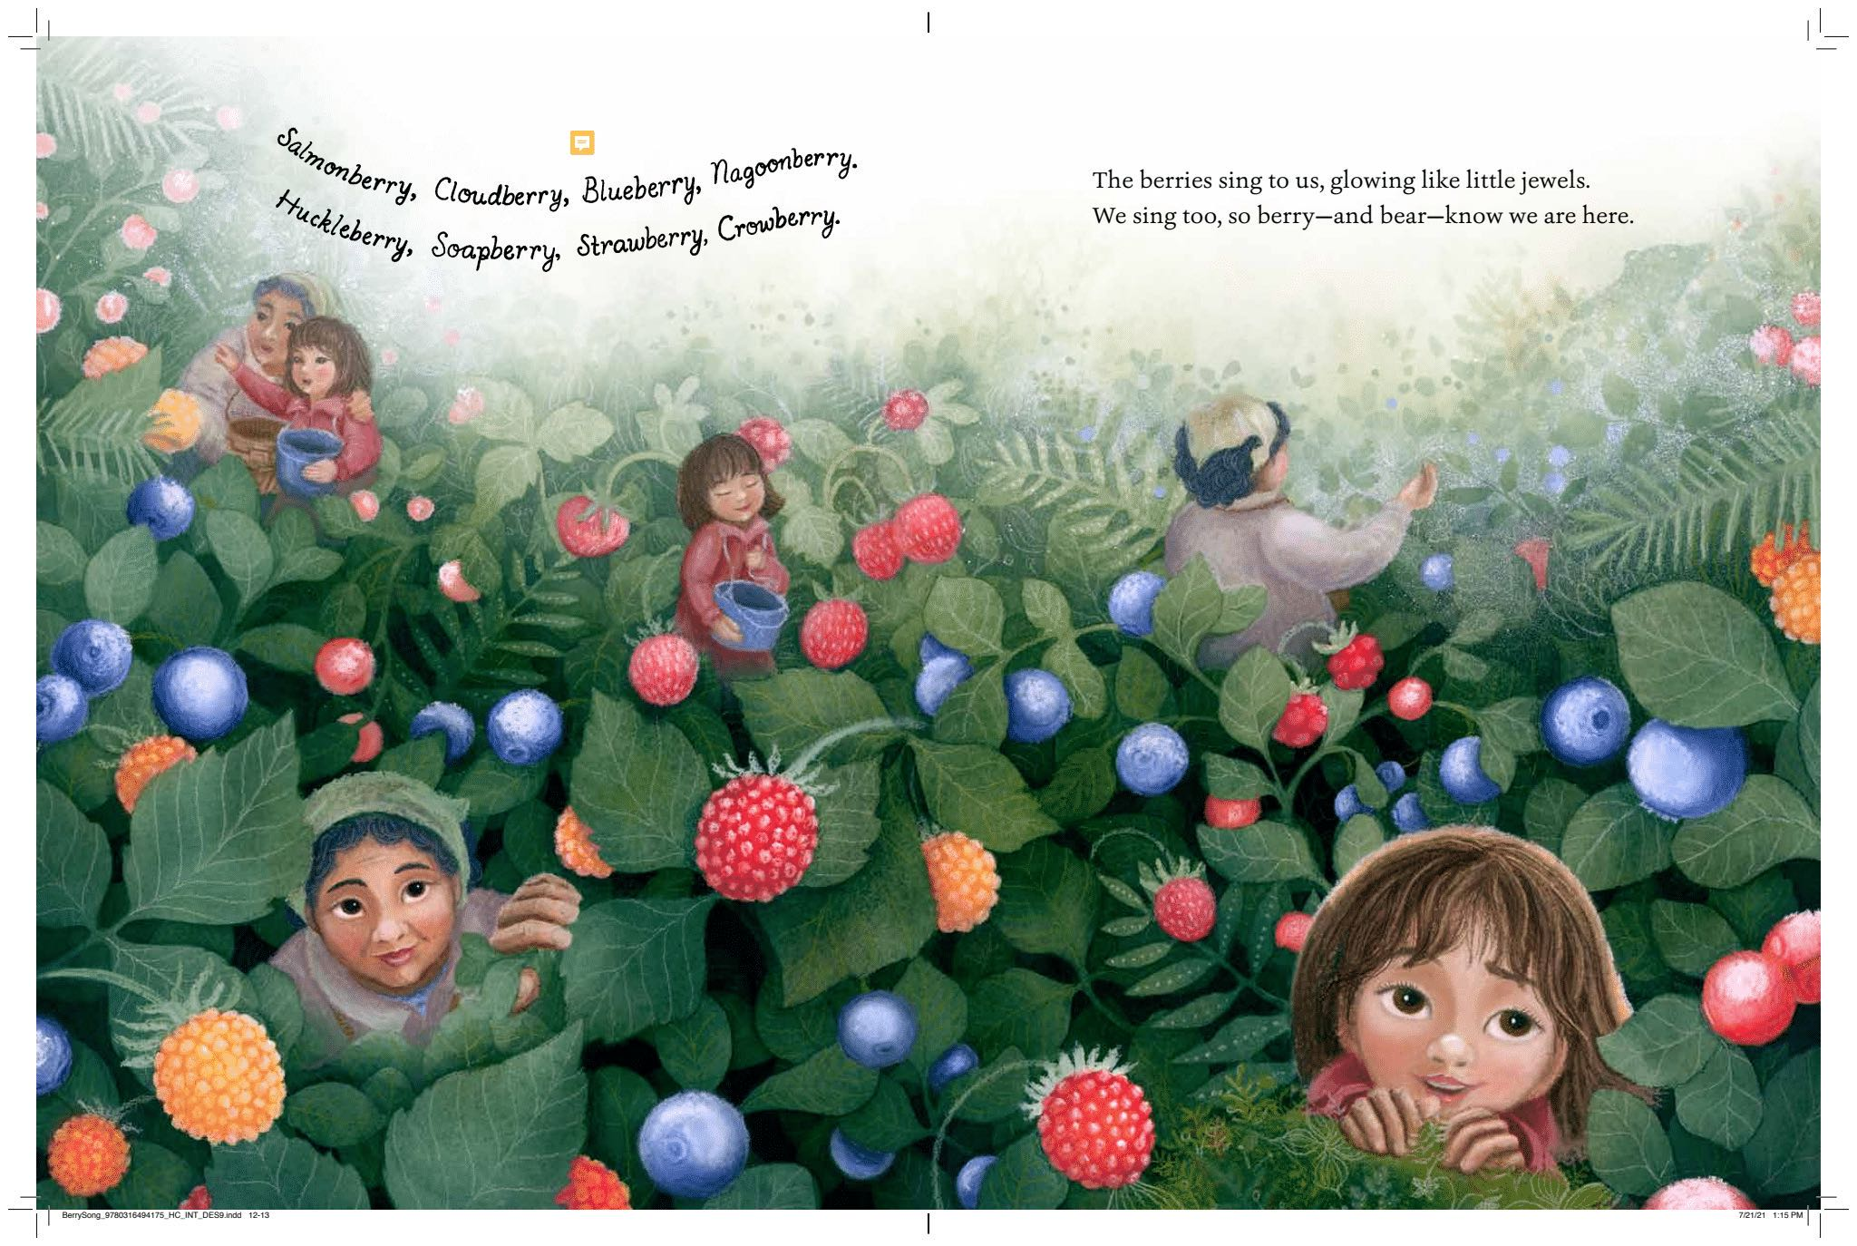
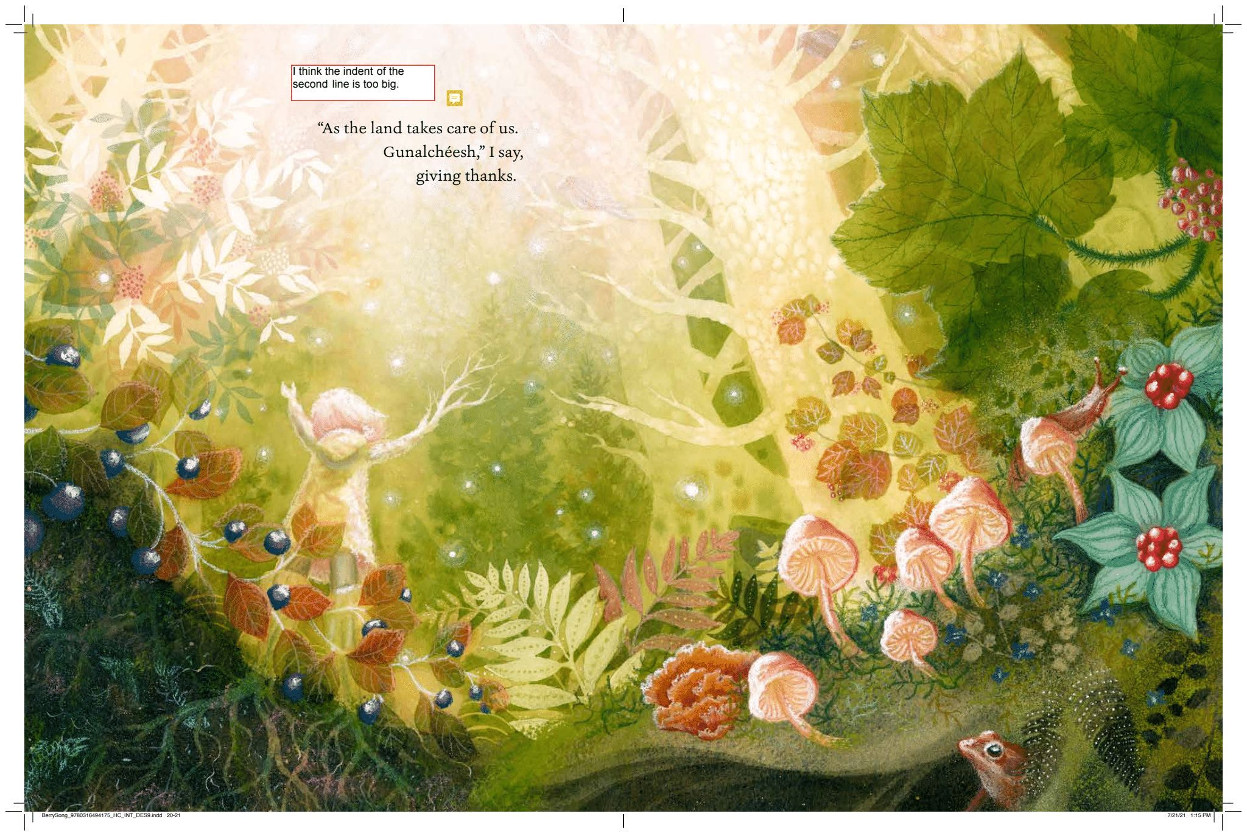
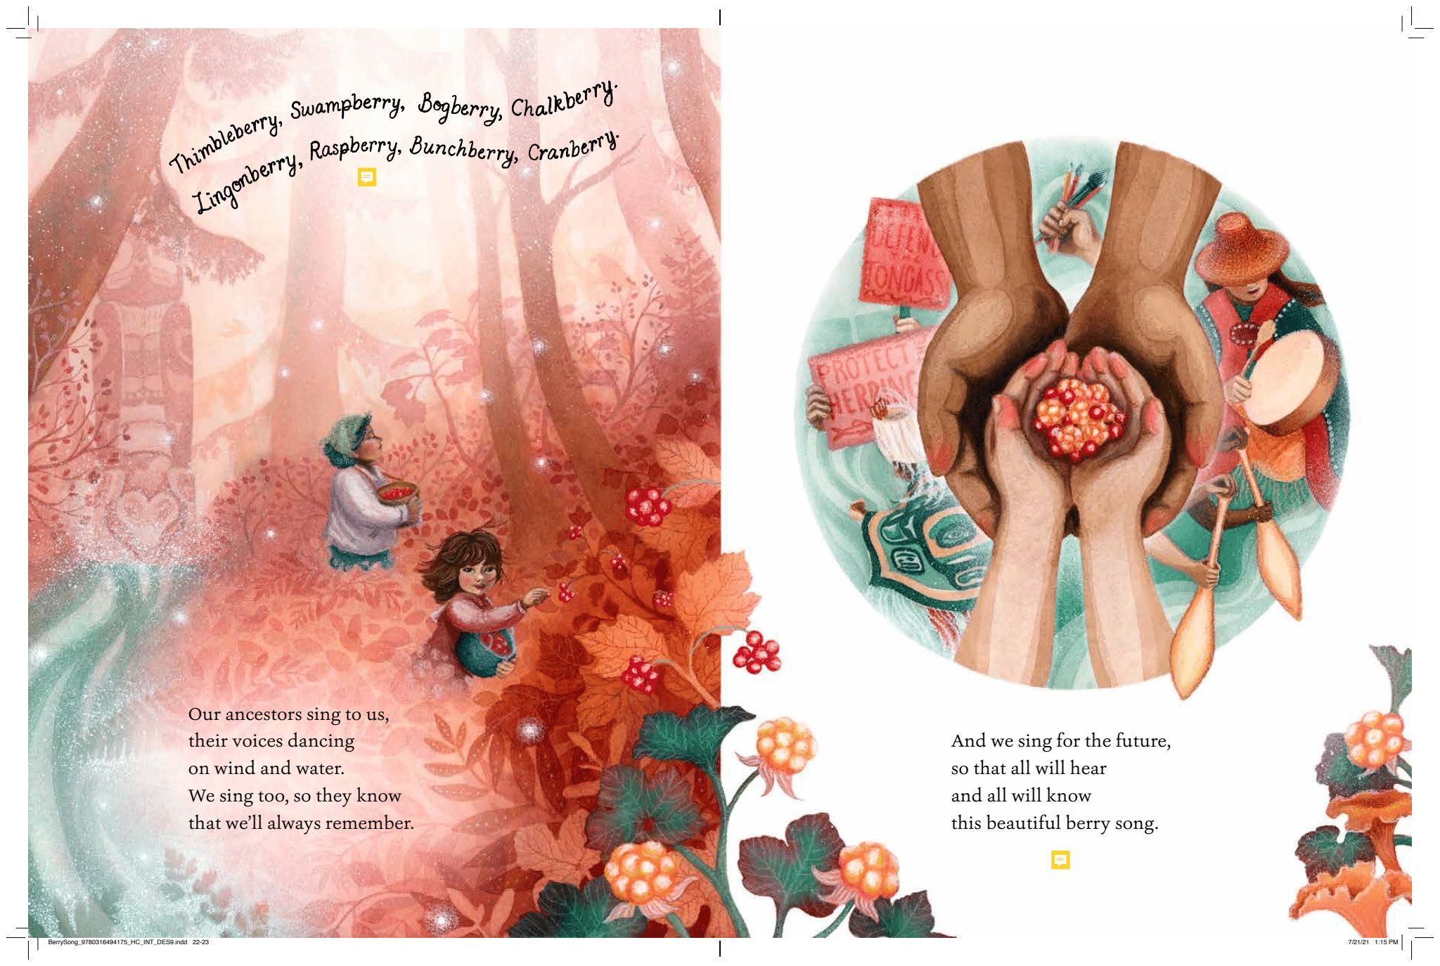

谢谢您的阅读！
请将回馈信息发送至：徐书凝（Emily Xu)
安德鲁﹒纳伯格联合国际有限公司北京代表处
北京市海淀区中关村大街甲59号中国人民大学文化大厦1705室, 邮编：100872
电话：010-82504206
传真：010-82504200
Email：Emily@nurnberg.com.cn
网址：www.nurnberg.com.cn
微博：http://weibo.com/nurnberg
豆瓣小站：http://site.douban.com/110577/
微信订阅号：ANABJ2002

